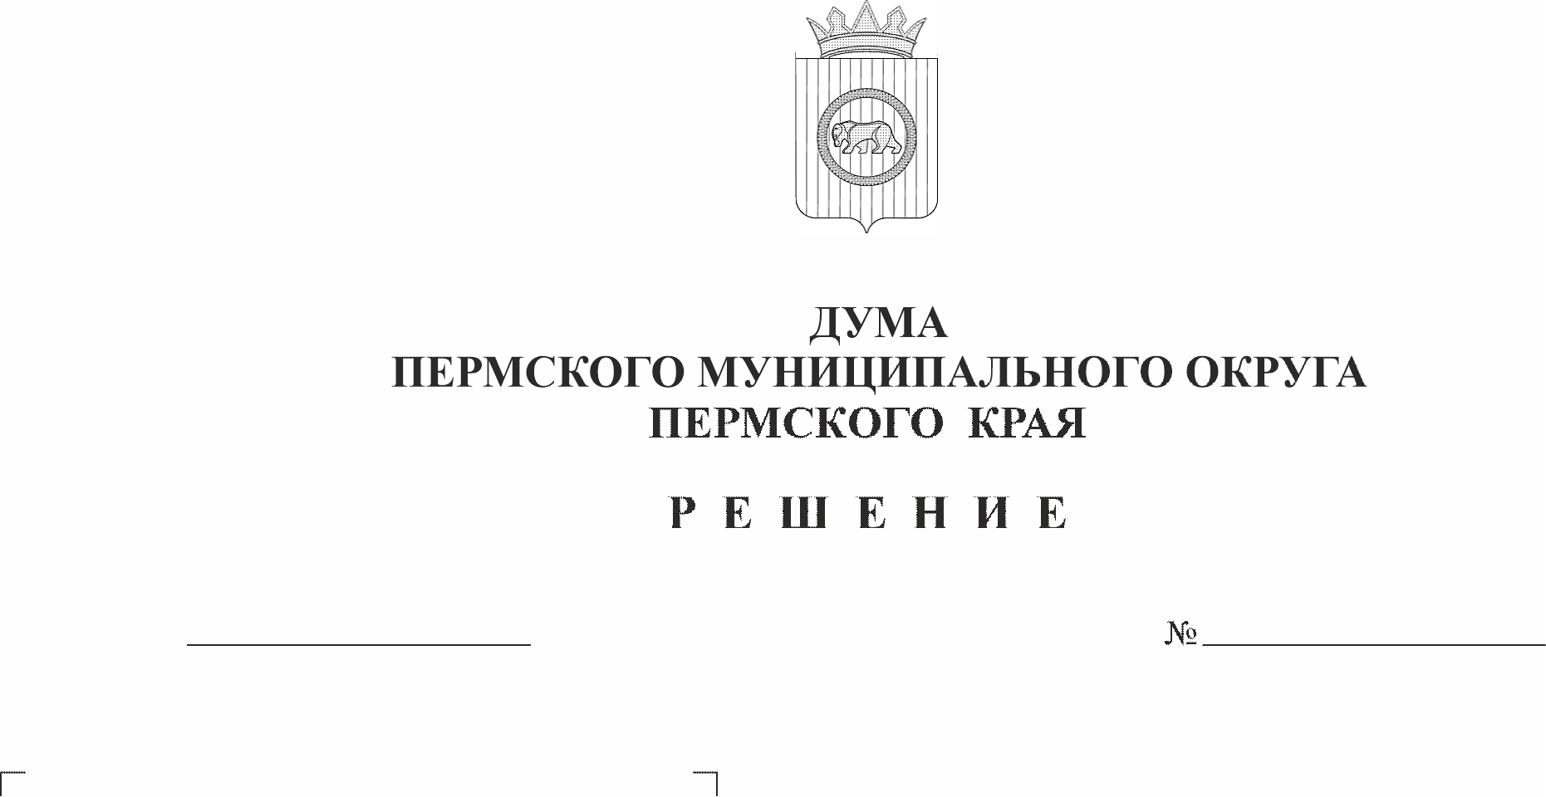
Об итогах рассмотрения результатов публичных слушаний по теме «Обсуждение проекта решения Думы Пермского муниципального округа Пермского края «Об утверждении отчета об исполнении бюджета Пермского муниципального округа Пермского края за 2025 год»
508
28.05.2026
В соответствии с частью 11 статьи 47 Федерального закона от 20 марта 2025 г. № 33-ФЗ «Об общих принципах организации местного самоуправления в единой системе публичной власти», пунктом 1 части 2 статьи 25 Устава Пермского муниципального округа Пермского края, пунктом 6.5 раздела VI, пунктом 9.4 раздела IX Положения об организации и проведении публичных слушаний в Пермском муниципальном округе Пермского края, утвержденного решением Думы Пермского муниципального округа Пермского края от 22 сентября 2022 г. № 10, рассмотрев материалы публичных слушаний по теме «Обсуждение проекта решения Думы Пермского муниципального округа Пермского края «Об утверждении отчета об исполнении бюджета Пермского муниципального округа Пермского края за 2025 год»,
Дума Пермского муниципального округа Пермского края РЕШАЕТ:
1. Считать работу организационного комитета по подготовке и организации проведения публичных слушаний по проекту решения Думы Пермского муниципального округа Пермского края «Об утверждении отчета об исполнении бюджета Пермского муниципального округа за 2025 год» удовлетворительной, проведение публичных слушаний по теме «Обсуждение проекта решения Думы Пермского муниципального округа Пермского края «Об утверждении отчета об исполнении бюджета Пермского муниципального округа Пермского края за 2025 год» исполненным.
2. Опубликовать настоящее решение в бюллетене муниципального образования «Пермский муниципальный округ» и разместить на официальном сайте Пермского муниципального округа в информационно-телекоммуникационной сети «Интернет» (www.permokrug.ru).
3. Настоящее решение вступает в силу со дня его подписания.
4. Контроль исполнения настоящего решения возложить на комитет Думы Пермского муниципального округа Пермского края по экономическому развитию, бюджету и налогам.

Председатель Думы
Пермского муниципального округа Д.В. Гордиенко

Глава муниципального округа -
глава администрации Пермского
муниципального округа О.Н. Андрианова

